6. Vista de Ejecución (Runtime)
Escenarios y secuencias clave (resumen; ver detalles en MDLO v1 y 3_especificacion_tecnica/*).

6.1 Otorgamiento de pensión
- Entradas: HechoCausal, FichaPersona, MarcoNormativo vigente.
- Flujo: VALID-* → CALC-OTG/PIM → crear PrestacionEconomica y EVT correspondiente.
- Salidas: En_Evaluacion → Activa/Activa_Transitoria/Denegada; evidencias y documentos.
Secuencia (Mermaid):
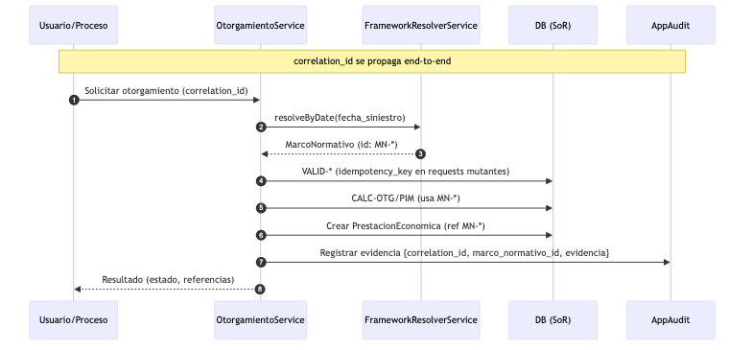

6.2 Ciclo de pago mensual
- Entradas: prestaciones activas, acuerdos de pago, parámetros del período, MarcoNormativo aplicable.
- Flujo: PDN-PAG-002/003 (PIM/PLI); aplicar acuerdos; generar nómina bancaria, PREVIRED y comprobante SAP.
- Salidas: totales por nómina, eventos de aplicación, artefactos listos para envío.
Secuencia (Mermaid):
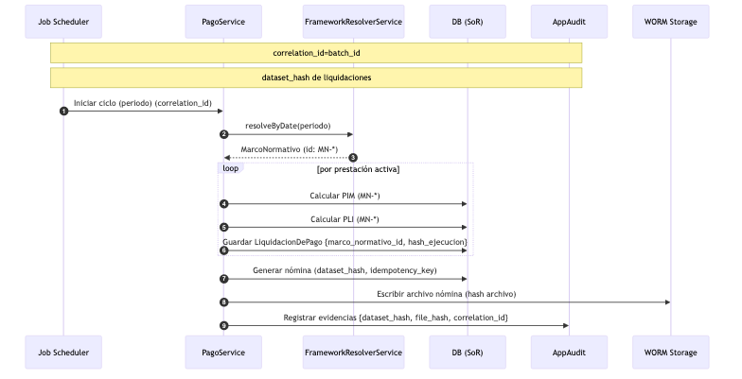

6.3 Reliquidación multi-marco
- Entradas: rango de períodos, cortes de marco, directiva activa.
- Flujo: ejecutar por mes con FrameworkResolverService; registrar evidencia del marco aplicado.
- Salidas: nuevas liquidaciones/ajustes; evidencia de marcos aplicados por período.
Secuencia (Mermaid):
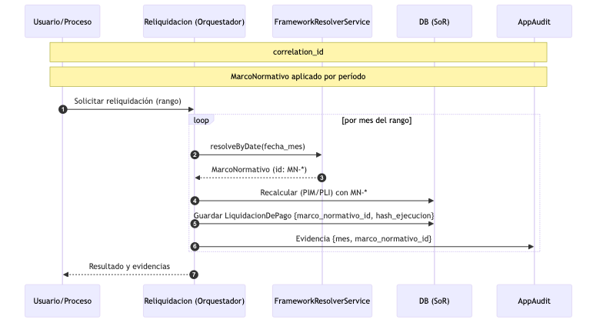

6.4 Gestión de excepciones y VERF
- Entradas: EXD/EXP, roles autorizados.
- Flujo: diagnóstico, plan de acción, aprobación (VERF), ejecución y cierre.
- Salidas: eventos de negocio y actualización de proyecciones.
Secuencia (Mermaid):
